1 - QUI PERD DOUBLE
A qui perd double, une partie se déroule de la manière suivante: chaque joueur place devant lui un certain nombre de jetons, qu'il choisit selon ses moyens.
Puis, les joueurs tirent à la courte paille, de façon à déterminer un perdant. Chaque fois, le perdant doit doubler le nombre des jetons possédés par chacun de ses deux partenaires.
La partie s'arrête quand le perdant est dans l'impossibilité de s'exécuter.
Lors de cette partie, les trois joueurs ont possédé, à un moment, respectivement 8, 23, et 4 jetons.
Combien de fois, au maximum, ont-ils tirés à la courte paille lors de cette partie (avant et après la situation décrite)?

2 - LE PETIT FÛTÉ
Le petit Fûté a plus de 36 fûts, mais moins de 1991. Il empile ces fûts en triangle:

Puis, les mêmes, en carré:

Quel est le nombre de ses fûts?

3 - PRENDRE LA PORTE
Marie-Lou Phoque a construit un couloir constitué uniquement de portes. Elle a bien voulu nous en confier un plan.
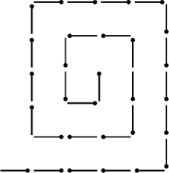
En faisant pivoter certaines portes autour de leur axe (matérialisé par un point), on veut inverser le sens de la spirale (une porte peut s'ouvrir jusqu'à 180°).
Quel est le nombre minimum de portes qu'il faut manoeuvrer? Représenter en rouge la nouvelle position.
4 - BANANA SPLIT
Un jour, 5 marins et un singe accostèrent sur une île déserte, et cueillirent des bananes. La nuit venue, un marin se réveilla, donna une banane au singe, et cacha la moitié du reste des bananes. Plus tard, un deuxième marin se réveilla, donna 2 bananes au singe, et cacha les 2/3 du reste des bananes. Encore plus tard, un troisième marin donna 3 bananes au singe, et cacha les 3/4 du reste. Le quatrième marin donna 4 bananes au singe, et cacha les 4/5 du reste. Finalement, le dernier marin, après un don de 5 bananes au goinfre simiesque, cacha 5/6 des bananes. Le lendemain matin, les 5 marins et le singe se partagèrent également le reste des bananes.
Combien (au moins) avaient-ils cueilli de bananes?

5 - STAR WAR
Une flotte de la FXJM est toujours composée de vaisseaux disposés en carrés.

Le général Black Gillor réunit les flottes A et B pour former une flotte C. Il attaque la terre, et subit une lourde défaite. Seule, la dernière rangée survit. Avec les vaisseaux restants, il peut former une flotte D, qu'il préfère subdiviser en deux flottes E et F. E et F passent à l'attaque. A nouveau, seules les dernières rangées de E et F échappent au massacre. Il reste alors 23 vaisseaux.
Quel était le nombre initial de vaisseaux de Black Gillor?
6 - L'HÉRITAGE EST DANS LE LAC
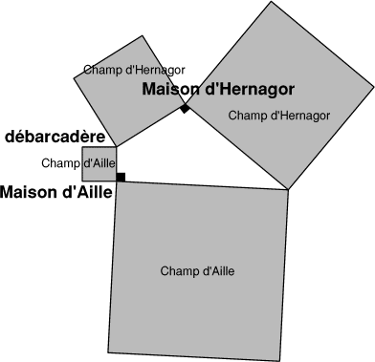
Deux frères, Aille et Hernagor, ont hérité deux champs carrés chacun, un côté de chacun des quatre champs formant la rive du lac Syste, un lac en forme de quadrilatère, dont deux angles opposés sont droits. Les superficies héritées par les deux frères sont naturellement rigoureusement identiques.
Lors de son jogging autour du lac (qu'il fait à vitesse constante), Aille part de sa maison, parvient à l'embarcadère en trente secondes, passe devant la maison d'Hernagor 1' 30" après son départ, et boucle le tour du lac en 4 minutes.
Quelle est, en ares, la superficie du lac?
Il faut savoir que les dimensions des champs sont des nombres entiers de décamètres, et qu'Aille court à une vitesse comprise entre 15 et 20 km/h.

7 - PAR DOUZE
Douze couples jouent au tennis (en simple) pendant des vacances. A la fin du séjour, l'un des joueurs, M. Henri Goal, fait le bilan des matches. Il constate que tous les autres joueurs ont joué un nombre différent de parties, qu'aucun des autres joueurs n'a joué plus d'une fois contre le même partenaire, et qu'aucun mari n'a jamais joué contre sa femme.
Quel est le nombre de parties jouées par Mme Goal?

8 - L'ASCENSEUR
Aristide habite un immeuble de plus de 3 étages, de moins de 25 étages, sans sous-sol, et possédant un unique ascenseur. On suppose que les allées et venues sont telles que l'appareil, lorsqu'il est à l'arrêt, a une chance sur deux d'être au rez-de-chaussée, et des probabilités égales d'être au premier étage, au deuxième étage, au troisième, etc...
Lorsqu'Aristide sort de son appartement, et qu'il appelle l'ascenseur, alors que celui-ci est à l'arrêt, l'appareil parcourt en moyenne exactement deux fois plus de distance que lorsqu'on l'appelle du rez-de-chaussée ou du premier.
A quel étage habite Aristide?

